|  |  |  |
| --- | --- | --- |
| I.E.S. LA ARBOLEDA (ALCORCÓN) CFGS DAW MODULO DWEC | |  |
| CURSO 2023/24 FECHA: | |
| NOMBRE: | |
| En este examen práctico UT1-7 a entregar en formato electrónico en el aula virtual del módulo DWEC se utilizará HTML, CSS, JavaScript y JQuery además de AJAX. Todo ello para implementar el desarrollo web en entorno cliente que se describe a continuación. | |
|  | IMPORTANTE: EN PRIMER LUGAR, IMPORTAR LA B.D. y la tabla UTILIZANDO “carnet24.sql”. |  |

Estructura de la base de datos carnet24 y la tabla usuarioscj24. Datos ya introducidos.

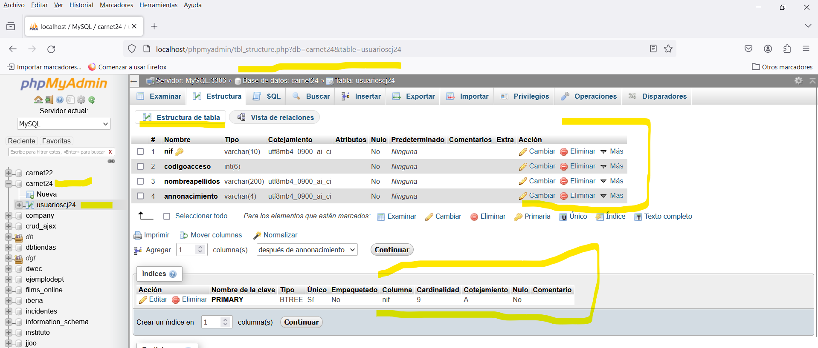

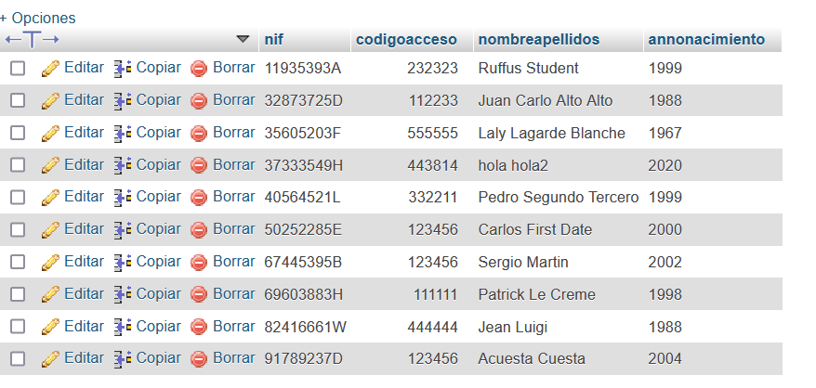

ENUNCIADO: El gestor de “CARNET JOVEN CAM”. Necesita desarrollar una aplicación web para la gestión on-line de los carnets joven y ha dado las siguientes especificaciones:

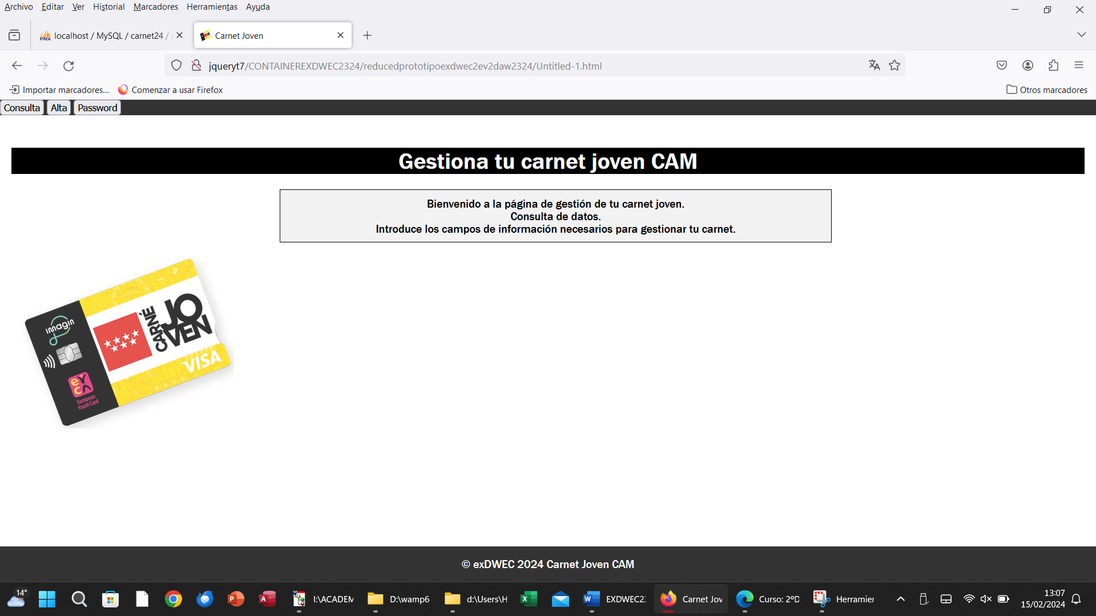APARTADO A.

PANTALLA INICIAL CON MENÚ DE OPCIONES Todo se realiza en una sola ventana SPA. (Se puntúa sobre 1).

OPCIONES (BOTONES).

1. Consultar los datos de un usuario del carnet joven.
2. Registrar un nuevo usuario del carnet joven.
3. Recordar la clave de acceso del usuario del carnet joven.

APARTADO B. CONSULTAR LOS DATOS DE UN USUARIO REGISTRADO DEL CARNET JOVEN. (Se puntúa sobre 3).

Para ello se solicita el número del NIF y el código de acceso (999999 seis números) y se validan. Estos campos son obligatorios completarlos para realizar la consulta.

Si existe el usuario en la base de datos “carnet24” y tabla “usuarioscj24” aparece la información del nombre y fecha de nacimiento, sino indicarlo. Se le agradece su consulta con la participación en un sorteo de un viaje a Japón. Se muestra el billete de avión.

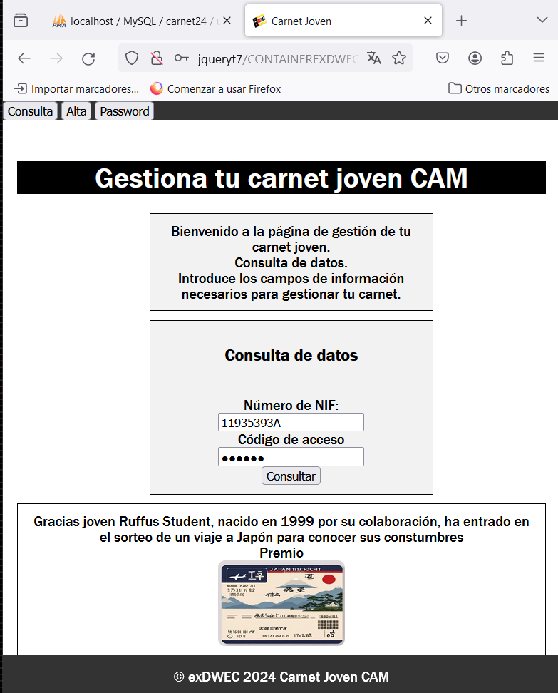

Ejemplo de indicación de error en código de acceso, la misma línea para nif de usuario inexistente.

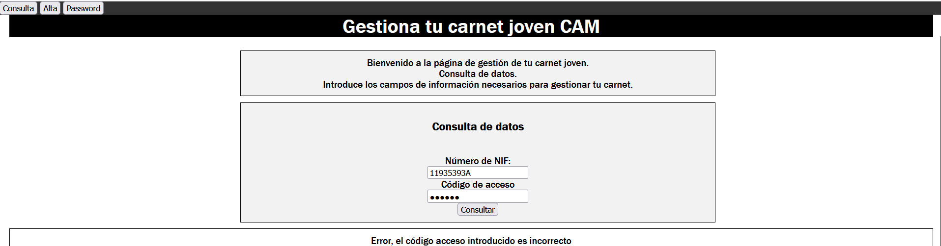

APARTADO C. REGISTRO DE NUEVO USUARIO - ALTA. (Se puntúa sobre 4).

Se pedirá el NIF a registrar, NOMBRE Y APELLIDOS, AÑO DE NACIMIENTO y CÓDIGO DE ACCESO 9(6), se procederá a VALIDAR los campos a introducir, informando de la correcta alta del usuario en la tabla y los posibles errores.

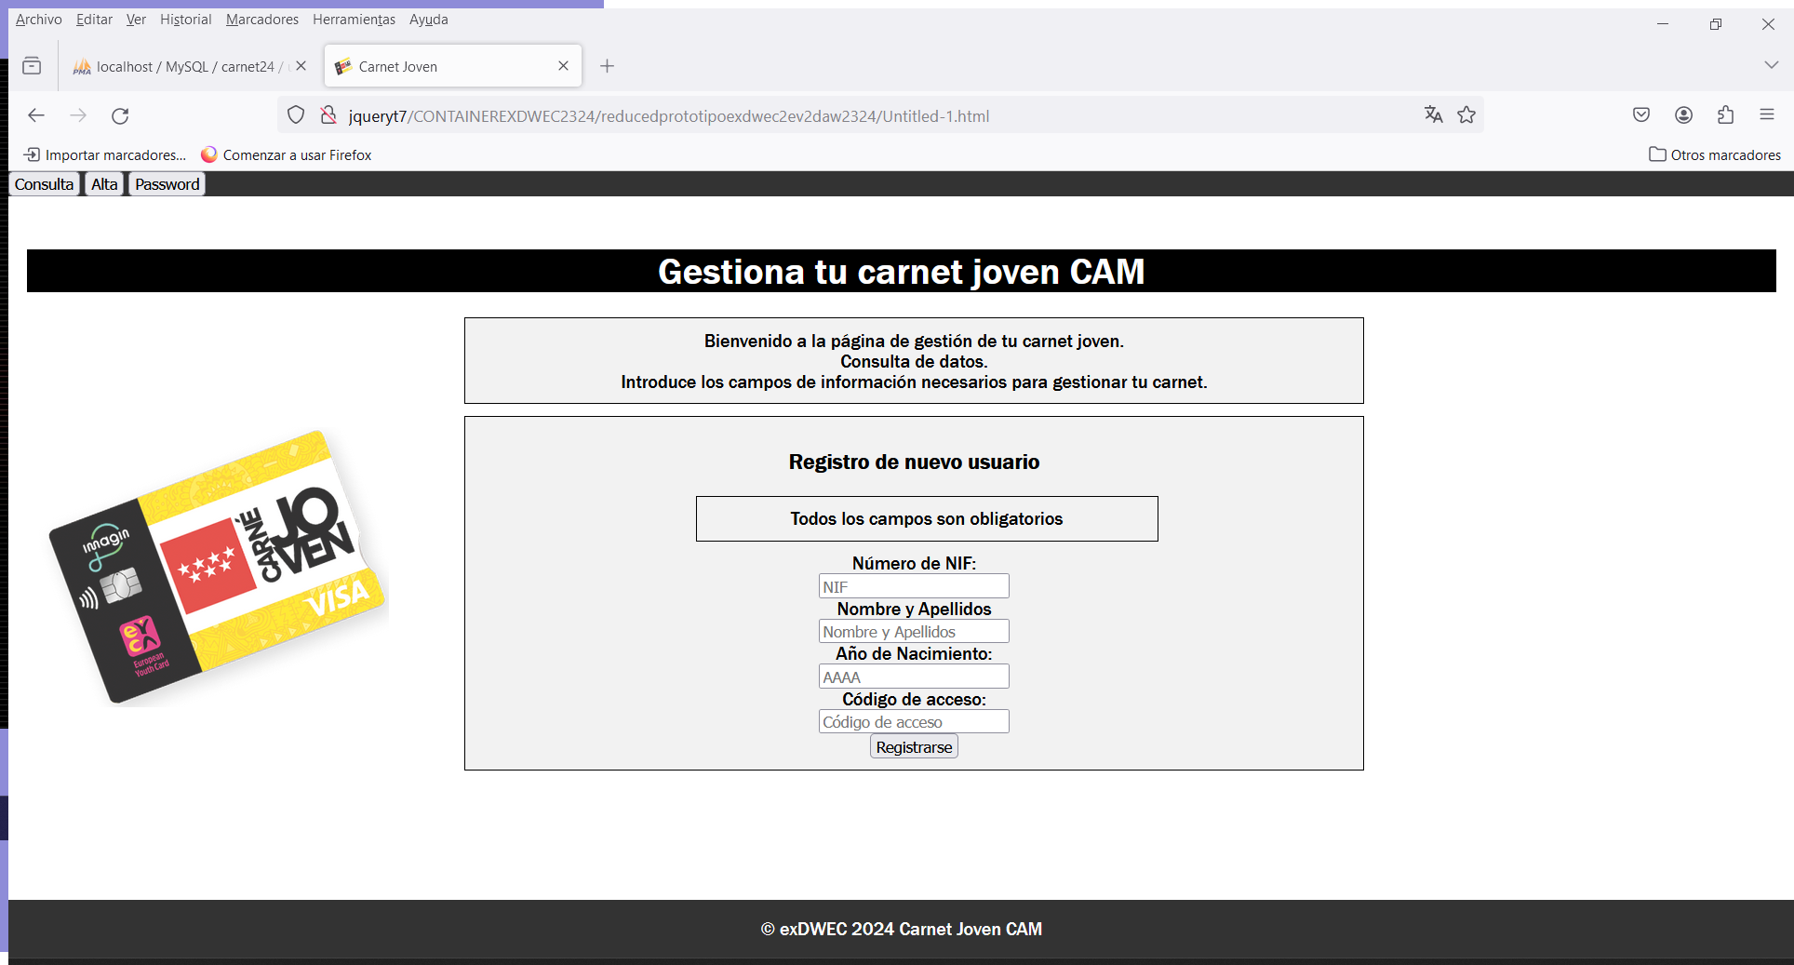

Ejemplo de usuario registrado con éxito.

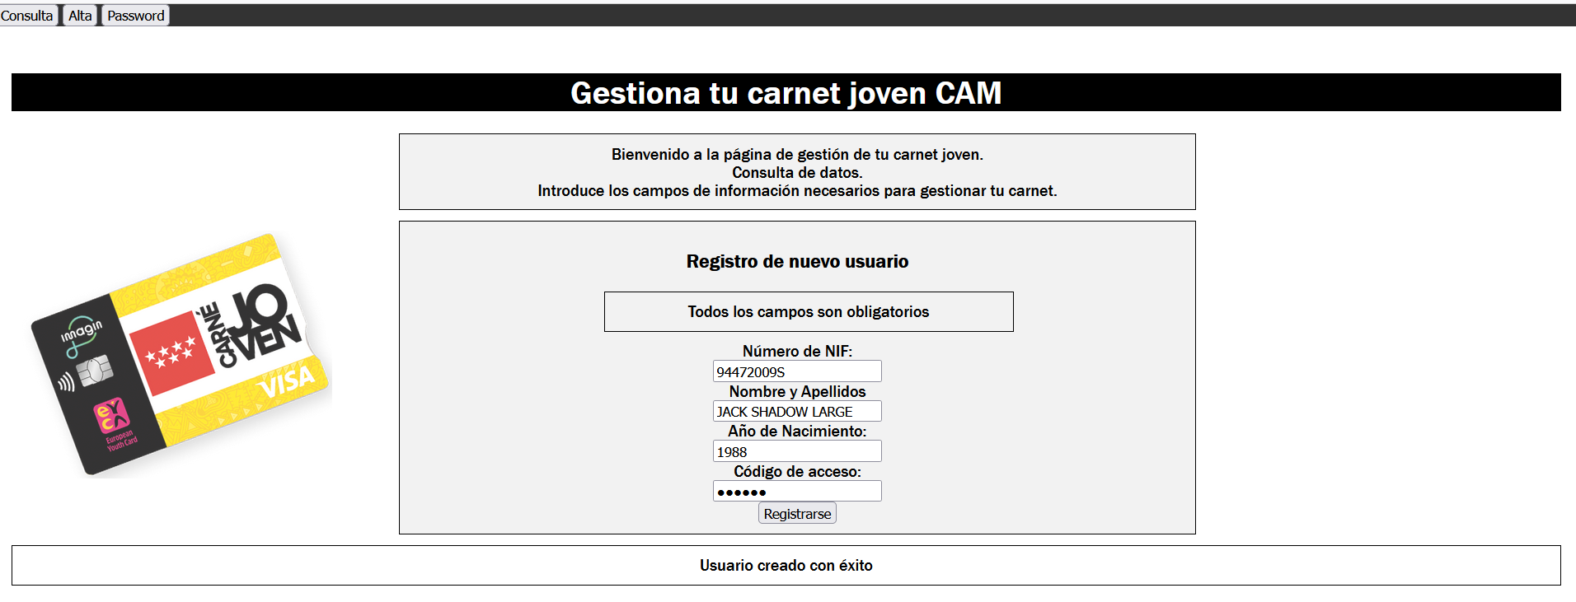

APARTADO D. RECORDATORIO DE CODIGO DE ACCESO. (Se puntúa sobre 2).

Solicitar el NIF para recordar el código de acceso. Validarlo y mostrar posibles errores en la consulta.

